Instituto Politécnico Nacional
Escuela Superior de Cómputo
ALGORITMOS BIOINSPIRADOS|GENETIC ALGORITHMS
Lab Session 7. CA
Cesar López Cruz
ROSAS TRIGUEROS JORGE LUIS
17/nov/2023
7/enero/2024

Introducción:
Los Algoritmos Bioinspirados son técnicas computacionales que buscan resolver problemas complejos mediante la simulación de procesos y comportamientos presentes en la naturaleza. Estos algoritmos encuentran su inspiración en sistemas biológicos, evolutivos y adaptativos para abordar desafíos en diversos campos. Uno de los paradigmas más destacados dentro de los Algoritmos Bioinspirados es el estudio de Autómatas Celulares (AC).

Autómatas Celulares (AC)
Los Autómatas Celulares (AC) representan una poderosa herramienta en el ámbito de los Algoritmos Bioinspirados, permitiendo la simulación de sistemas dinámicos y la observación de patrones emergentes a partir de reglas locales simples. Estos modelos, propuestos por John von Neumann y Stanisław Ulam en la década de 1940, han encontrado aplicaciones en diversas disciplinas como la física, biología, ciencia de materiales y ciencias de la computación.

Propiedades y Características:
Los AC se componen de una cuadrícula bidimensional de celdas, donde cada celda tiene un estado que evoluciona en el tiempo. Las reglas de transición, como B#[###]/S#[####], determinan el cambio de estado de una célula en función de las condiciones de sus células vecinas. Esta simplicidad en las reglas locales da lugar a comportamientos globales y patrones complejos.
Existen diferentes tipos de AC, como el AC elemental de una dimensión y el AC totalístico, cada uno con sus propias reglas y propiedades únicas. Los AC pueden clasificarse en categorías como osciladores, naves espaciales, estructuras estáticas (still life) y patrones caóticos, dependiendo de sus comportamientos a lo largo del tiempo.

Aplicaciones en Algoritmos Bioinspirados:
La capacidad de los AC para modelar fenómenos naturales y generar patrones emergentes ha llevado a su aplicación en algoritmos bioinspirados. Algoritmos evolutivos, optimización y simulación de sistemas complejos encuentran en los AC una base teórica para abordar problemas dinámicos y adaptativos.
Ampliación del Tema: Autómatas Celulares 1D
Los Autómatas Celulares Unidimensionales (AC 1D) constituyen una variante simplificada pero intrigante de los AC bidimensionales. En un AC 1D, las celdas se disponen linealmente, y la evolución del estado de cada celda se determina únicamente por sus vecinas inmediatas. Esta estructura lineal introduce desafíos y propiedades únicas en la exploración de patrones y comportamientos emergentes.

Dinámicas y Comportamientos en AC 1D:
La simplicidad de los AC 1D no disminuye su capacidad para generar comportamientos complejos. Dependiendo de las reglas de transición y las condiciones iniciales, los AC 1D pueden exhibir osciladores, estructuras estáticas y patrones móviles a lo largo de la línea unidimensional.

Aplicaciones y Significado Teórico:
Los AC 1D encuentran aplicaciones en la modelación de fenómenos unidimensionales, como la difusión de información, la propagación de ondas y la formación de patrones en sistemas lineales. Además, su estudio teórico contribuye a la comprensión de la complejidad emergente en estructuras más simples, ofreciendo una perspectiva valiosa para abordar sistemas más complejos.

Materiales y equipo
Como equipo se cuenta con procesador, memoria RAM y memoria interna con las siguientes características.

- Find an oscillator, a still life and a glider using rules B#[###]/S#[####], where # are digits from your student number.
Para los osciladores se utilizó B2/S8 ya que mi número de boleta a 2021630382 por lo que se escogió el primero y el último, esta regla se encontró a prueba y error por lo que esta regla se encontró los siguientes:
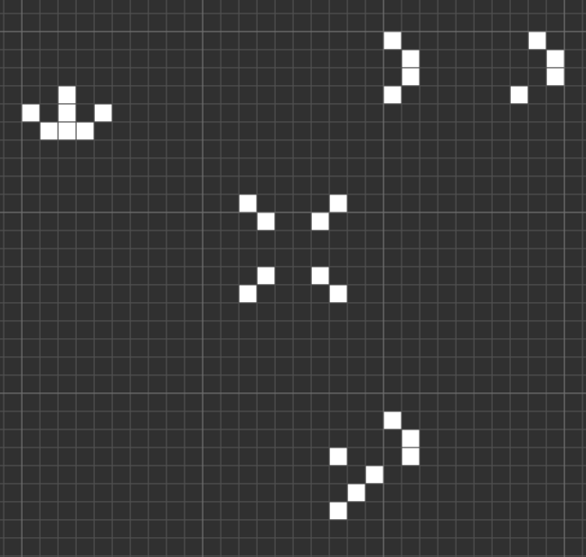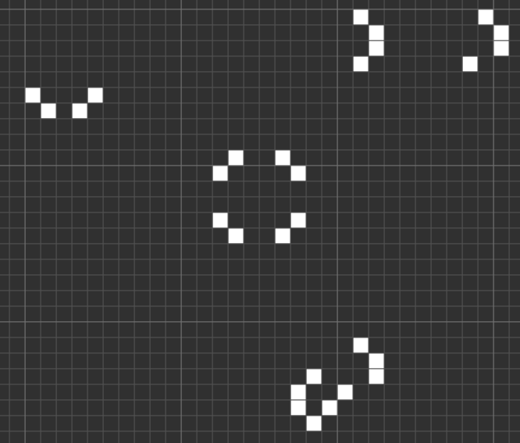
Imagen 1.1 Fase 1 de osciladores Imagen 1.2 Fase 2 de osciladores
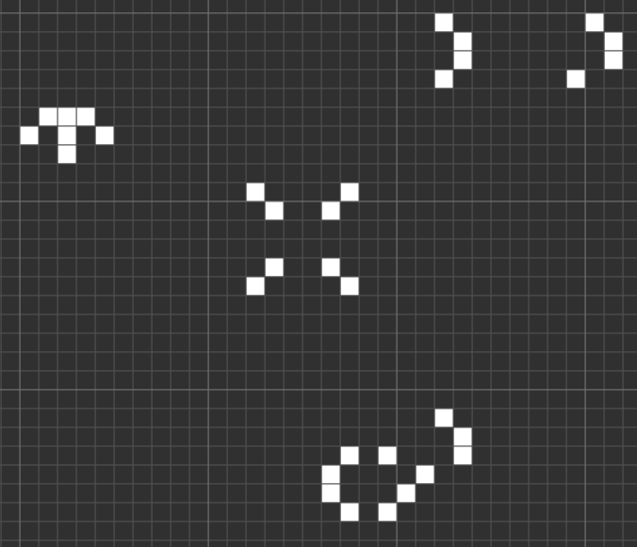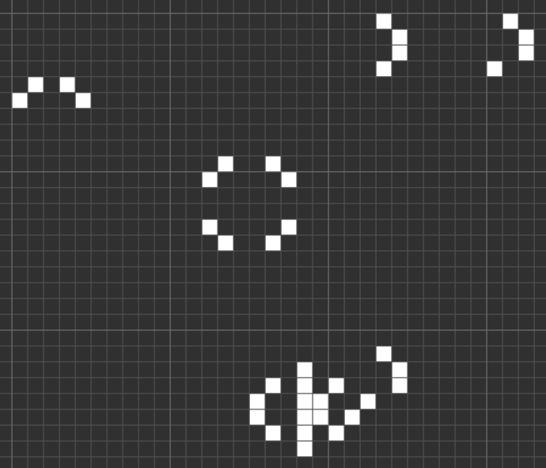
Imagen 1.3 Fase 3 de osciladores Imagen 1.4 Fase 4 de osciladores
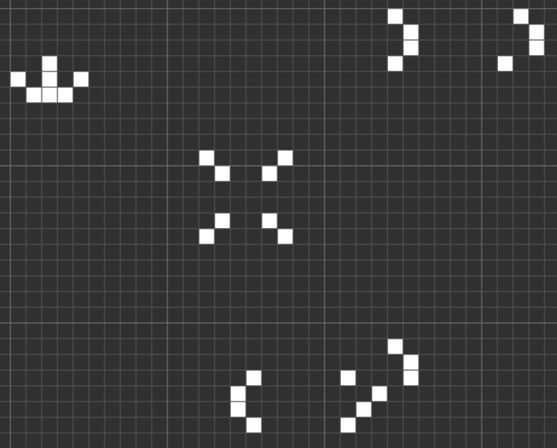
Imagen 1.5 Fase inicial de los osciladores

- Find an oscillator, a still life and a glider in 1D CAs with at least 3 cells in 1 in the initial state.
Para este oscilador se utilizo la regla W210 donde se colocaron 3 puntos que son la cúspide de cada pirámide y de esta forma podemos ver que se están haciendo bandas más gruesas constantes.
Oscilador
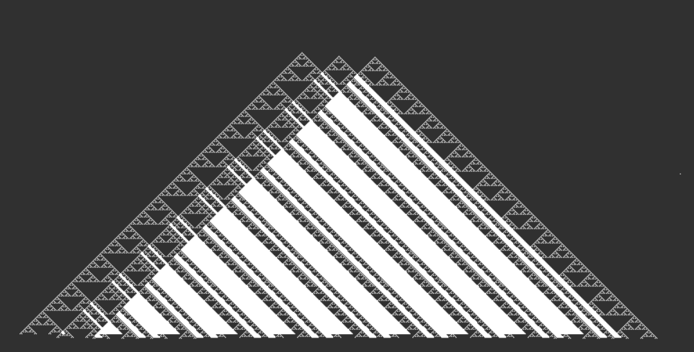
Imagen 2.1 Oscilador Regla W210
Naturaleza Muerta

Imagen 2.1 Estado inicial naturaleza muerta

Imagen 2.2 Naturaleza Muerta Regla W210
Planificador
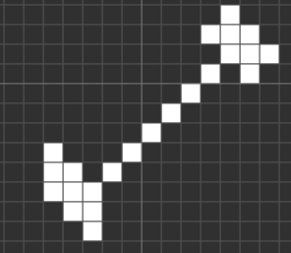
Imagen 2. Estado inicial planificador

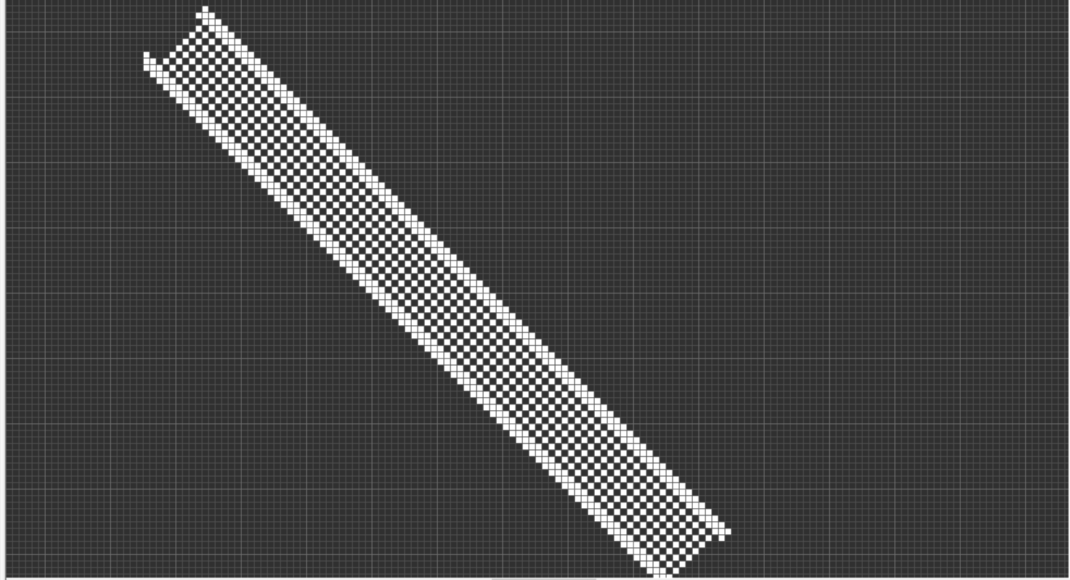
Imagen 2.3 planificador Regla W240

Conclusiones
En este extenso marco teórico sobre Autómatas Celulares (AC) y Autómatas Celulares Unidimensionales (AC 1D), hemos explorado la naturaleza fascinante de estos modelos matemáticos, que encuentran su inspiración en la observación de fenómenos biológicos y la simulación de sistemas complejos. La aplicación de reglas locales simples en una cuadrícula bidimensional o un arreglo lineal unidimensional da lugar a comportamientos emergentes sorprendentes y patrones autónomos.

La notación B#[###]/S#[####] define las reglas de transición en AC, y al introducir dígitos del número de estudiante, se personaliza la experiencia de exploración, añadiendo una capa única y distintiva a los patrones generados. Esta adaptación personalizada refleja la versatilidad de los AC para modelar sistemas complejos de manera individualizada.

En cuanto a los ejercicios propuestos, la búsqueda de osciladores, still life y gliders bajo reglas específicas B#[###]/S#[####] implica explorar la diversidad de comportamientos que pueden emerger en un AC. La aplicación de estos conceptos a Autómatas Celulares 1D, con la condición adicional de al menos 3 celdas en la configuración inicial, agrega un desafío específico y abre la puerta a comprender patrones en un contexto unidimensional.

